


Liaoning Normal University

Linux下多进程编程
实验报告

课程名称：操作系统
专业：计算机科学与技术（师范）
班级： （1） 班
学号： 201621012301
姓名： 刘雪阳
指导教师：张凤梅

2018年11月27日
- 实验目的
1.要求运用fork(),wait(),pipe(),read(),write()及execve()等系统调用编写多进程的程序。
2.完成一程序两进程、两进程两程序，一程序三进程的程序。
3.通过不同情况下运行结果，理解Linux系统下进程的调度，进程的并发执行以及父子进程之间的关系（代码段、数据段之间的关系）。
二、实验环境
Linux，Vi,CC编译器。
二、实验内容
  - 编写一程序两进程的程序，父进程循环显示parent,子进程循环显示child.
#include <stdio.h>
main()
{
int pid，i;
while((pid=fork())==-1);
if(pid!=0)
{
while(1)
{
for(i=0;i<100000000;i++);
printf("parent");
}
}
else
{
while(1){
for(i=0;i<100000000;i++);
printf("child");
}
}

}
  - 运行下列程序，说明父子进程之间代码段与数据段之间的关系。
#include <stdio.h>
main()
{
int pid,n=0,i;
while((pid=fork())==-1);
if(pid!=0)
{
while(1)
{ printf("%8d\n",n++);
for(i=0;i<100000000;i++);
printf("parent");
}
}
else
{
while(1){ printf("%8d\n",n++);
for(i=0;i<100000000;i++);
printf("child");
}
}

}
  - 将程序1改写成两程序两进程，并运行。
参考如下程序：
//fork3.c
#include <stdio.h>
main()
{
int pid,n=0,i;
while((pid=fork())==-1);
if(pid!=0)
{
while(1)
{ printf("%8d\n",n++);
for(i=0;i<100000000;i++);
printf("parent");
}
}
else

execve("./sp",0,0);

}
//sp.c
main()
{int n=0,i;
while(1){ printf("%8d\n",n++);

for(i=0;i<100000000;i++);

printf("child");

}

}
  - 利用管道实现父子进程合作，子进程输入10个数，父进程负责输出。没有管道
#include <stdio.h>
main()
{
int pid,i,a[10]；
while((pid=fork())==-1);
if(pid!=0)
{ wait(0);
for(i=0;i<10;i++)
printf("%4d",a[i]);

}

else
{
for(i=0;i<10;i++)
scanf("%d",&a[i]);

}
5、有管道
#include <stdio.h>
main()
{
int pid,i,a[10],fd[2];
pipe(fd);
while((pid=fork())==-1);
if(pid!=0)
{ wait(0);
read(fd[0],a,40);
for(i=0;i<10;i++)
printf("%4d",a[i]);

}

else
{
for(i=0;i<10;i++)
scanf("%d",&a[i]);

write(fd[1],a,40);
}
- 创建一程序三进程的程序，第一个子进程显示a,第二个子进程显示b,父进程显示c.
多次执行，并分析执行结果产生的原因。

五、实验结果
- 编写一程序两进程的程序，父进程循环显示parent,子进程循环显示child.
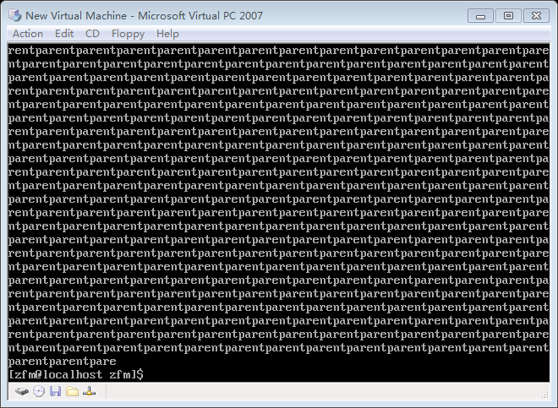
- 运行下列程序，说明父子进程之间代码段与数据段之间的关系。
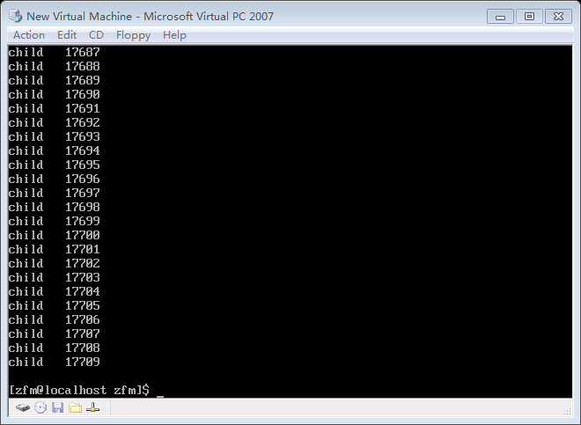

- 利用管道实现父子进程合作，子进程输入10个数，父进程负责输出。没有管道
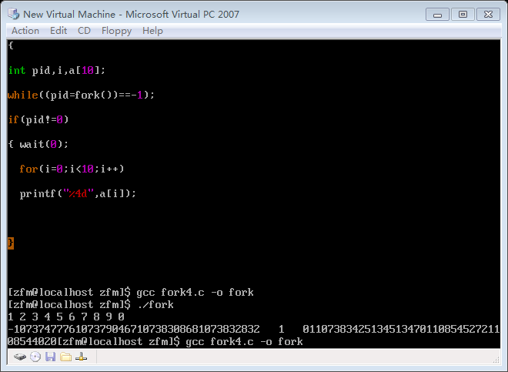

5.利用管道实现父子进程合作，子进程输入10个数，父进程负责输出。有管道
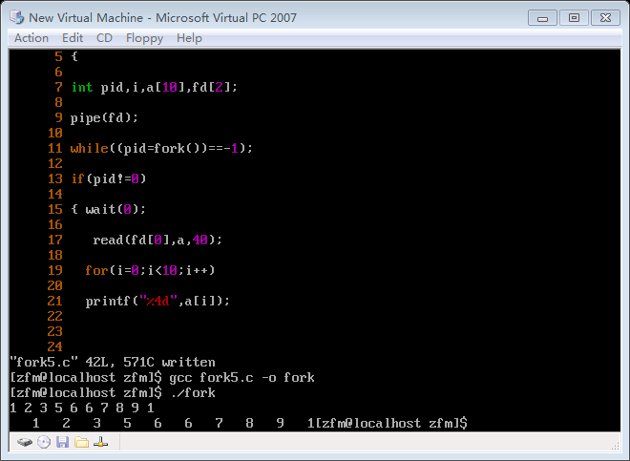

6.创建一程序三进程的程序，第一个子进程显示a,第二个子进程显示b,父进程显示c.
多次执行，并分析执行结果产生的原因。

五、思考分析
通过以上程序的运行，说明一下多进程的特点？至少包括创建后特点，及执行的特点？
并得出多进程编程的结论。

附录：介绍常用的系统调用
- fork()
功能：创建子进程，其中子进程的代码与父进程的相同。
返回值：-1 失败，创建不成功。
- 子进程的返回值。
非0 父进程的返回值。
- wait(0) ,父进程调用此调用后，自动阻塞，直到子进程执行完撤消时才将父进程唤醒。
- waitpid(pid) 父进程调用些调用后，只有进程号等于pid的子进程执行完毕，才能唤醒父进程。
- Sleep(n)，其中n为整数，为秒级。父子进程都可以调用，调用的进程调用后将自动阻塞n秒，n秒后自动唤醒，进入就绪，等待调度。
- pipe(x), 创建管道的系统调用，其中x定义为 int x[2];
创建成功后，x[0]中保存管道读端的文件代号，x[1]保存管道写端的文件代号。
- read(文件代号，数组名，长度)；
读文件的系统调用，从文件中读出长度个字节存放到数组中。
- write(文件代号，数组名，长度)；
写文件的系统调用，将长度个字节的数组写入到文件中。
- execve(“可执行的程序名”，传给程序的参数通常为0,环境参数通常为0);
- getpid(),可以获得当前的进程的id号的系统调用。
10. getppid(),可以获得当前的进程的父进程的id号的系统调用。

